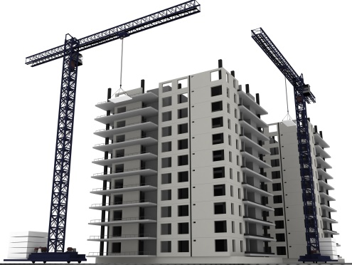 “Nerud-Servis”
Наша компания уже на протяжении более 6 лет занимается поставками нерудных и вторичных материалов, а также бетона и жби изделий. Оказываем полный цикл услуг по поставке материалов. Работая со многими организациями и предприятиями, “Nerud-Servis” -зарекомендовал себя как надёжный партнёр, способный решать задачи любого уровня сложности. Обратившись в нашу компанию, вы полностью обеспечите ваш объект или площадку всеми необходимыми материалами, имеющими достойное качество и приемлемую стоимость, и при этом ,можете не сомневаться в своевременности исполнения вашего заказа. Мы достаточно хорошо зарекомендовали себя на рынке, имея наработанный опыт и большое количество заказчиков. Наша компания ориентирована на дальнейшее сотрудничество с вами.
Преимущества нашей компании “Nerud-Servis”
+ Гарантия качества, предоставляем паспорта
+ Гарантия объема отгрузки, доставим до 2500 куб/день
+ Гарантия соблюдения сроков поставки
+ Гарантия низкой цены
+ отгружаем материалы на самовывоз с карьеров и площадок
+ Nerud-Servis.ru – надёжный поставщик
Поставляемые нами материалы и цены***:
Щебень гранитный 5-10 | От 1250 руб/куб
Щебень гранитный 5-20 | От 1100 руб/куб
Щебень гранитный 20-40 | От 950 руб/куб
Щебень гранитный 40-70 | От 800 руб/куб
Щебень известняковый 5-20 | От 530 руб/куб
Щебень известняковый 20-40 | От 450 руб/куб
Щебень известняковый 40-70 | От 450 руб/куб
Песок карьерный | От 350 руб/куб
Песок намывной | От 400 руб/куб
Песок морской | От 500 руб/куб
Песок горный | От 350 руб/куб
Супесь | От 250 руб/куб
Бой кирпича | От 370 руб/куб
Бой бетона | От 350 руб/куб
Бой асфальта | От 300 руб/куб
Фракционный бетон 0-100 | От 450 руб/куб
Асфальтная крошка | От 600 руб/куб
Вторичный щебень | От 500 руб/куб
Щпс | От 700 руб/куб
Пгс | От 400 руб/куб
Вывоз грунта, строительного мусора | От 150руб/куб
Услуги грузчиков и разнорабочих | От 1500/смена

***Все цены указаны с доставкой по северу и югу города и области, более точную цену* уточняйте у наших специалистов.
*Цена напрямую зависит от удаленности Вашего объекта.
ЖБИ
Железобетонные изделия
Наименование | Цена за шт. с учетом НДС, руб.
Плита дорожная временная | От 4200 руб/шт
Плита дорожная постоянная | От 4800 руб/шт
Кольца колодезные | От 1550 руб/шт
Кольца с днищем | От 2300 руб/шт
Плита аэродромная ПАГ-14 | От 13000 руб/шт
Плита аэродромная ПАГ-18 | От 15000 руб/шт
Фундаментные блоки | От 1500 руб/шт
Плиты ленточных фундаментов | От 2100 руб/шт
Трубы безнапорные | Уточняйте цену
Лотки железобетонные | Уточняйте цену
*Цены уточняйте в соотвествии размерам изделия
Благоустройство территорий
Уборка территории
Наименование | Цена за 1куб.м./шт. с учетом НДС, руб.
Уборка снега | договорная
Вывоз снега | договорная
Вывоз строительного мусора | договорная
Благоустройство территории
Озеленение | договорная
Ландшафтный дизайн | договорная
ЗЕМЛЯ ПЛОДОРОДНАЯ | От 400 руб/куб

Юридический адрес: Санкт Петербург, Малоохтинский пр.64а.
Часы работы: пн-вс, 8.00-22.00
Телефоны наших специалистов:
-8 911 104 101 4 -8 904 556 88 99
-8 952 3999 423 -8 950 224 93 91
Генеральный директор – Кузнецов Игорь Александрович ( 8 911 104 101 4 )
EMAIL: 1041014@list.ru
Оплата: нал. безнал., реквизиты по запросу.
http://nerud-servis.ru/

